БЕЛОРУССКИЙ ГОСУДАРСТВЕННЫЙ УНИВЕРСИТЕТ
Факультет прикладной математики и информатики

Контрольная работа
Вариант 43

Выполнила:
Петрова Мирра Александровна
4 курс 8 группа

1. Описание задачи
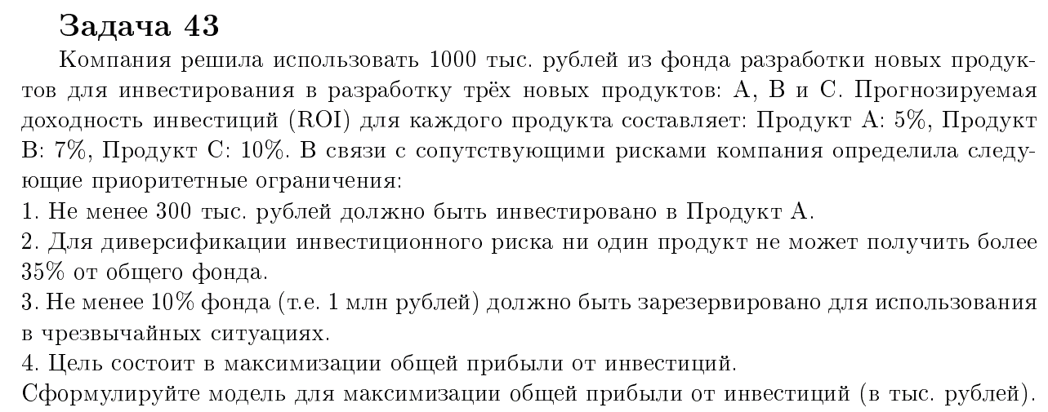2. Построение математической модели
Пусть
- $x_{A}$ - объем инвестиций в продукт A.
- $x_{B}$- объем инвестиций в продукт B.
- $x_{C}$ - объем инвестиций в продукт C.
Максимизируем прибыль: $Z=0.05∙x_{A}+0.07∙x_{B}+0.1∙x_{C}$
Ограничения:
- Общий фонд
$$x_{A}+x_{B}+x_{C}≤1000$$
- Минимальные инвестиции в продукт A:
$$x_{A}≥300$$
- Максимальный риск диверсификации — ни один продукт не более 35% от общего:
$$x_{A}≤0.35∙1000=350$$
$$x_{B}≤0.35∙1000=350$$
$$x_{C}≤0.35∙1000=350$$
- Минимальные инвестиции в резерв — 10% фонда (минимум 100 тыс. рублей):
$$x_{A}+x_{B}+x_{C}≥100$$
3. Файлы .mod, .run
В файле kr_Petrova.mod реализуем решение с заданными значениями:
param total_fund = 1000;
param min_invest_A = 300;
param max_percent = 0.35;
param min_reserve = 100;

var xA >= min_invest_A, <= max_percent * total_fund;
var xB >= 0, <= max_percent * total_fund;
var xC >= 0, <= max_percent * total_fund;

maximize Total_Profit:
0.05 * xA + 0.07 * xB + 0.10 * xC;

s.t. Total_Fund:
xA + xB + xC <= total_fund;

s.t. Min_Invest_A:
xA >= min_invest_A;

s.t. Reserve:
xA + xB + xC >= min_reserve;

Файл kr_Petrova.run выводит решение на экран:
reset;
model kr_Petrova.mod;
option solver cplex;
solve;

display xA, xB, xC, Total_Profit;

4. Результаты
xA = 300
xB = 350
xC = 350
Total_Profit = 74.5

Делаем вывод, что общая прибыль:
$$Z=0.05∙300+0.07∙350+0.1∙350=15+24.5+35=74.5 (тыс. рублей)$$

